Sumário Executivo

Descrição do Negócio

Missão

“Oferecer uma nova opção em alimentação com produtos de qualidades, com comodidade e bom atendimento.”

Visão
“Pretendemos montar uma empresa bem administrada com uma administração enxuta e com um planejamento eficiente, onde ampliaremos com a montagem de novas filiais dentro dos prazos de retorno do investimento inicial, uma análise de mercado dos possíveis pontos de negócios e com ajuda profissional para que isso venha a acontecer de forma que esse crescimento tenha retorno.”

Valores
“Respeito e dedicação aos clientes, fornecedores e colaboradores, com uma postura ética, valorizando a vida, o meio-ambiente e a sociedade”.

Fatores Críticos de Sucesso

- “É importante que a área onde será utilizada para o consumo dos nossos produtos, ou seja, a área de atendimento, cadeiras e mesas, seja isolada da área de produção, pois esta inala o cheiro de óleo que costuma fixar na pele e na roupa das pessoas que tem contato, porém é preciso deixar claro que é importante que os clientes vejam a forma como é feita os produtos, deixando explícito a “Missão” da empresa que é oferecer um produto de qualidade com transparência.”

- “Por se tratar de um produto de alimentação, é necessário que o ambiente de produção e atendimento seja limpo e organizado, que as normas de limpezas e higiene, estabelecidas para esse tipo de negócio, sejam respeitadas e atendidas a qualquer custo e, para isso, há a necessidade de treinamento e orientação dos profissionais que deverão utilizar-se de uniforme (toucas, luvas e roupas adequadas).”

- “Há a necessidade que todas as pessoas que irão trabalhar em nossa empresa tenham e mantenham uma rotina de higiene pessoal em dia para evitar complicações com a fiscalização e com a imagem e “Missão” da empresa.”

- “É necessário nesse tipo de negócio um controle periódico sobre pragas para que empresa não seja exposta a uma imagem vexatória e venha queimá-la no mercado. Para isso a infraestrutura deverá ser bem feita e os equipamentos bem distribuídos, com manutenção e limpeza constantes para evitar esse tipo de situação.”

Objetivos Estratégicos

- Nossa empresa tem como Objetivos Estratégicos torna-se uma rede de franchising no ramo da alimentação e, para isso, projetamos que sua primeira filial seja feita a partir do momento que esteja consolidada no mercado, com uma marca forte e conhecida, além de ter obtido o retorno financeiro investido como capital inicial para sua confecção. Conforme nossas pretensões esperamos que isso seja consolidado em torno de 36 a 42 meses da montagem de cada unidade/filial. Logo após essa fase, expandiremos nossa empresa com investidores que queiram adquirir uma empresa rentável e que tenha um retorno financeiro confirmado.

- Capacitação individual na área de administração e franchising
- Orientação de um consultor de negócios do SEBRAE;
- Entrega em domicílio na região Norte de São Paulo e, para isso, contratar moto-boy para esse serviço;
- Construir uma marca que identifique a empresa e os produtos que ela comercializa, valorizando-a e dê um maior retorno financeiro;
- Aumentar o mix de produtos comercializando esfihas, pizzas, hambúrgueres, churrascos e etc. para isso, faremos um estudo de mercado e um plano de marketing para lançarmos esses produtos.

Resumo da Empresa
Forma Jurídica

A empresa constituirá dos seguintes sócios:

Nome: Fulano de Tal
Endereço: Rua João da Silva
Cidade: São Paulo
Telefone: 2222 2222

Perfil
- O sócio aqui mencionado tem ensino superior completo, dinâmico e proativo, tem conhecimentos em diversas áreas do comércio, onde atuou como auxiliar administrativo e de crédito, além de participar da área de vendas dando suporte ou mesmo vendendo aparelhos eletro-eletrônicos etc.;
- Tem conhecimentos básicos em Administração de empresas, capacitando-se atuar como orientador de aprendizagem, auxiliando alunos a desenvolverem conhecimentos referente a essa área para formação no ensino técnico;
- Já foi encarregado de uma equipe de Crédito e Cobrança, vendas de produtos e serviços financeiros de uma grande rede de varejo;
- Já teve experiências em Administração ao montar uma marca de confecção na linha Skate Wear, além de uma gráfica rápida, onde comercializava Cartões de Visita e outros impressos feitos em softwares gráficos no sistema operacional Windows;
- Conhecimentos financeiros em administração do Fluxo de Caixa, Orçamentos e Capital de giro, além de conhecimentos em pesquisas de mercado, gestão de pessoas e Marketing;

Atribuições
- Será responsável pelo Setor Financeiro da empresa, analisando e projetando as eventuais contas a pagar (aluguel, custos fixos e variáveis, salários, tributos e débitos bancários);
- Contas a receber (Cartões de Créditos e Débitos, Vale-alimentações etc.);
- Projetar o Fluxo de Caixa, Orçamentos e Capital de giro para que o crescimento da empresa seja conforme o planejamento e a Visão da mesma.

Nome: Siclano de Tal
Endereço: Rua João da Silva
Cidade: São Paulo
Telefone: 2222 2222

Perfil
- A sócia mencionada tem ensino médio completo, conhecimentos em informática, caracterizando-se como uma pessoa proativa, de fácil aprendizado que têm muitas habilidades para administrar uma empresa, como postura firme e trato com as pessoas;
- Cursa o técnico de Administração de Pequenos negócios (Centro Paula Sousa) primeiro semestre, com aprendizado, até esse momento, de planejamento, pesquisa de mercado, gestão de pessoas, orçamentos, tributos e marketing.

Atribuições
- Gestão de pessoas (contratar e dispensar), gerenciar as rotinas de trabalho dos nossos colaboradores para que os mesmos possam desempenhar suas funções corretamente;
- Compra de material de produção, ou seja, compra de matéria-prima para a produção dos pastéis (carne, queijo, calabresa, presunto, ovo, tomate, atum, etc.), materiais de limpeza, materiais de utilização (papéis, canudos, etc.), além dos outros itens que comerciaremos em nosso empreendimento;
- Responsável pelo Caixa (recebimento dos pagamentos dos clientes).

- Forma Jurídica

- Nossa empresa caracteriza-se como uma Sociedade Empresária, pois se trata de um comércio de alimentos onde contrataremos colaboradores que farão esses produtos e ajudarão os sócios em sua administração.
- Nesse primeiro momento, optamos pelo sistema de Sociedade Limitada, pois acreditamos que em nosso negócio, não será possível, nessa primeira fase, abrir o seu capital em ações, até mesmo porque será um negócio novo, que é desconhecido do público e, consequentemente, de potenciais investidores. Porém, conforme nossa “Visão” e planos para o futuro, possivelmente mudaremos nossa empresa para uma Sociedade Anônima de Capital aberto.
- Levando em consideração o planejamento inicial da empresa, optamos, nesse primeiro momento, enquadrá-la como uma Microempresa, porém, como mencionado no item anterior em relação a “Visão” mudaremos para Empresa de Pequeno Porte.

Enquadramento Tributário

- Levando em consideração o Sistema Tributário Brasileiro que em seu Regime Comum inclui diversos tributos e impostos, elevando, dessa maneira, os custos da empresa, optamos pelo Sistema Simples que engloba os diversos impostos em uma única alíquota que reduz, consideravelmente, as despesas. Observe o exemplo abaixo:

- Conforme o exemplo acima, vemos que pelo Sistema Comum de Tributação, uma empresa, que obtenha o faturamento mensal de R$: 20.000,00 (Vinte mil Reais), pagará de tributos a soma de R$: 5.698,00 (Cinco mil, seiscentos e noventa e oito Reais);

- Já no Sistema Simples a empresa pagará de tributos R$: 1094,00 (Mil e noventa e quatro reais), economizando a soma R$: 4.604,00 (Quatro mil seiscentos e quatro reais).

Análise de Mercado

- Os clientes do negócio são jovens entre 13 a 40 anos, casais e pessoas que moram sozinhas e que querem uma opção de lanche prático, gostoso e rápido;
- Moram em apartamentos e/ou casas em condomínios;

- Curtem moda, novas tecnologias (internet, jogos, etc.) e ambientes que refletem essas características; segmentando-os dessa maneira.
- Certamente, o que influencia essas pessoas é a busca da praticidade, de rapidez, de variedade, de preço justo e de uma nova opção em alimentação;
- Um ambiente limpo, com excelência em atendimento, que frequentam pessoas jovens e bonitas.
- Nossos clientes buscam o novo, buscam um produto que acreditam ser único, diferente.
- Nosso produto terá como característica a qualidade, preço justo, porém o que irá diferenciá-lo é seu tamanho em relação ao tamanho padrão, com um bom recheio, tornando-o um “Big Pastel”.
- O que levam as pessoas a desejarem um produto como o que estamos oferecendo é, acima de tudo, a sensação de estarem consumindo um produto de qualidade, com uma característica não muito comum e com um preço que acreditam ser justo.

- Quadro Comparativo da Concorrência.

Loja / Itens | Atendimento | Ambiente | Preço | Localização | Rapidez | Variedade
Pastel da Mitico | 10 | 10 | 7 | 7 | 9 | 7
Trevo de Bertioga | 10 | 9 | 5 | 9 | 5 | 9
Pastel de Vento | 8 | 7 | 7 | 9 | 8 | 10
Ki - Pastel | 10 | 7 | 9 | 9 | 8 | 10
Pastel da Maria | 6 | 8 | 8 | 9 | 6 | 8
Pastelaria Paulista | 7 | 6 | 6 | 8 | 7 | 7
 |  |  |  | Notas | 1 a 4 | Péssimo
 |  |  |  |  | 5 e 6 | Ruim
 |  |  |  |  | 7 e 8 | Bom
 |  |  |  |  | 9 e 10 | Excelente

- Pastel da Maria -
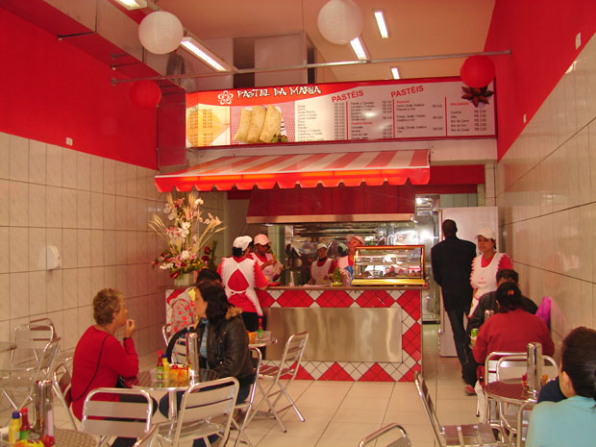
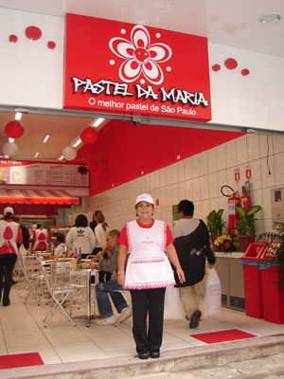

- Mitico Pastéis -
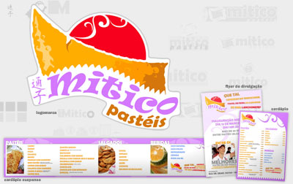


- Pastéis de Vento –

- Pastel Trevo de Bertioga –


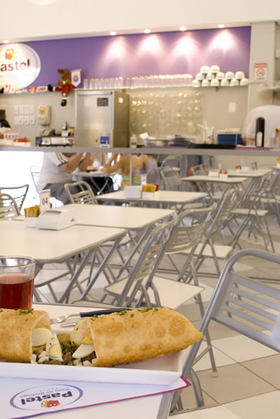
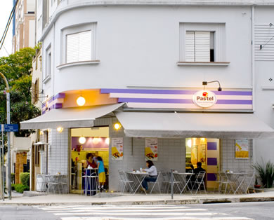

- Fatores do Ambiente externo que afetam o Negócio:

- Análise F.O.F.A.
- Forças: Oferecer um produto de qualidade, preço justo e um ambiente agradável, conhecimento do negócio;
- Oportunidades: Oferecer uma nova opção em alimentação, além de atender uma demanda que a cada dia vem crescendo, como é o caso da comida entregue em domicílio. Prova disso, são os inúmeros condomínios que estão sendo inaugurados, com isso, novos casais estão se formando, trazendo consigo hábitos da vida moderna como a praticidade, rapidez e qualidade;
- Fraquezas: A consolidação da concorrência no mercado, o baixo capital de giro;
- Ameaças: Chegada de novos concorrentes ao mercado, possível demora em reinvestimentos em maquinários tornando-a ultrapassada.

Plano de Marketing

Produto

- O produto que pretendemos comercializar é um dos produtos mais admirado e consumido pelo povo brasileiro, principalmente pelo povo paulista há vários anos. Comercializado em feiras-livres, o pastel é um alimento muito consumido por diversas pessoas, dando-nos o direito de afirmar que não existe pessoa que não o consuma.
- O pastel foi criado na China há milhares de anos, porém foram os imigrantes japoneses que o introduziram em nossa cultura, sendo responsável pelo sustento de diversas famílias, que viram no pastel uma boa opção de negócio;
- O pastel há alguns anos, saiu das feiras-livres e passou a ser comercializado em estabelecimentos próximos às escolas, condomínios e comércios. Muitos desses estabelecimentos o comercializa no sistema de atendimento direto ao consumidor, ou seja, o cliente vai até o estabelecimento e pede um sabor, que varia de uma pessoa para outra, conforme seu paladar ou gosto pessoal, além dessa maneira de ser comercializado, o pastel passou a ser vendido pelo sistema de entrega em domicílio, prática que vem crescendo muito nos últimos anos e que vem sendo preferido pelas pessoas pela sua comodidade e ganho de tempo.

- Público-alvo

- O Público-alvo de nosso produto, são jovens entre 13 a 40 anos, casais e pessoas que moram sozinhas, trabalhadores próximos ao estabelecimento, com renda entre R$: 600,00 e R$:2.000,00 que querem uma opção de lanche prático, gostoso e rápido.

- Nosso produto vai satisfazer a necessidade de alimentação e o desejo de consumir um produto gostoso, que tem a opção de diversos sabores e que certamente dá água na boca das pessoas;

- O pastel é feito de diversos sabores, sendo os mais consumidos e comuns o de carne, queijo, frango com catupiry, bauru, pizza, porém existem outros sabores que passaram a ser apreciados pelas pessoas, como pastéis doces ou mesmo pastéis salgados como de carne seca e outros. O pastel não reconhece limites em relação aos possíveis sabores, sendo necessário para isso, pesquisar e estar atento as novas exigências e paladares ou mesmo, modismos que aparecem na mídia.

- A embalagem será ainda desenvolvida;

- Para sua comercialização, nosso pastel será identificado por uma marca chamada “Big Pastel Madureira”, que o caracterizará como um pastel grande “Big” e de qualidade, além de ser uma marca de fácil memorização.

- Conforme nosso planejamento, ampliaremos nossa linha de produtos aos poucos, certamente pretendemos comercializar Esfihas, Pizzas, Hambúrgueres etc.

Canais e Estratégias de Venda

- Os canais e estratégias de vendas que utilizaremos para o nosso negócio serão os de venda no varejo e venda por telefone (entrega em domicílio). Tratando-se de uma pastelaria, vemos a necessidade de comercializar os produtos no próprio estabelecimento, onde terá uma estrutura de recepção como mesas e cadeiras e todo um ambiente agradável e descontraído, além disso, levando em consideração nosso público-alvo, utilizaremos da entrega em domicílio (venda por telefone) por acreditar, com base em estudos, ser um excelente canal de venda. Levando em consideração o mercado e a demanda da empresa, esperamos vender por cada canal de vendas os seguintes valores:

- Venda no Varejo – R$: 400,00 (quatrocentos reais);
- Venda por Telefone – R$: 200,00 (duzentos reais).

Divulgação e Imagem do Negócio

- Acreditamos que a verba destinada para a divulgação, deverá ser adequada para suprir a necessidade da empresa em divulgar seus produtos, mantendo uma imagem que reflita aquilo que pretendemos passar para o nosso público-alvo, (vide observações abaixo sobre a imagem)

- Pretendemos fazer de nossa loja um lugar com uma imagem jovem e que reflita aquilo que nosso público-alvo é, ou seja, pretendemos investir em um layout onde teremos um ambiente amplo, com espaço para consumir ali mesmo os alimentos, que os clientes possam se sentir bem e que tenham objetos, na sua decoração, do mundo tecnológico.

- Nosso produto vai satisfazer a necessidade de alimentação e o desejo de consumir um produto gostoso, que tem a opção de diversos sabores e que certamente dá água na boca das pessoas;
- Nosso público-alvo se caracteriza por gostarem de moda, novas tecnologias (internet, jogos, etc.) e ambientes que refletem essas características; segmentando-os dessa maneira. O que leva as pessoas a desejarem um produto como o que estamos oferecendo é, acima de tudo, a sensação de estarem consumindo um produto de qualidade, com uma característica não muito comum e com um preço que acreditam ser justo.

- Nossa idéia de mensagem para atingir no público-alvo deverá ser alegre e bem-humorada, refletindo a juventude e a sociedade.

- Como meios e estratégia de comunicação será feita distribuição de panfletos em um determinado espaço geográfico, promovendo, assim, os produtos oferecidos pelo nosso negócio.

Organização e Gerência do Negócio

- A política salarial de nossa empresa levará em consideração que os nossos colaboradores receberão um salário no valor de R$: 500,00 (quinhentos reais) com o benefício do vale-transporte no valor de R$: 88,00 (oitenta e oito reais) e uma Cesta básica no valor de R$: 80.00 (oitenta reais), além do cálculo dos demais encargos e provisões sobre os salários, como no exemplo abaixo:

Preparo da Equipe de Trabalho

- Competências adequadas para o trabalho de Atendente de Loja

  - Saber – Atender clientes, anotar pedidos, limpar o local de trabalho.

  - Saber Fazer – Atender com atenção e simpatia os clientes, antecipando-se aos pedidos e limpeza de mesas, cadeiras e do salão.

  - Saber Ser – devem ser honestos, éticos e proativos, devem respeitar o local de trabalho com postura correta, além de respeitar colegas, superiores e clientes.

- Recrutamento

  - Quando assim for necessária a contratação de um colaborador, a vaga poderá ser divulgada através de indicação dos próprios funcionários, além de encaminhamento, caso seja necessário, de agência de emprego.

  - Seguindo o processo de expansão, colocaremos em nosso site um Link (Venha trabalhar conosco), além de placas e/ou adesivos em locais estratégicos da loja convidando pessoas a se tornarem parte de nossa empresa, para que possamos teor um banco de dados, sempre a mãos, para possíveis eventualidades, ou mesmo, para contratações periódicas.

  - Após constatar a necessidade de um colaborador, de posse dos currículos, já triados e arquivados conforme as competências estabelecidas para a função, entraremos em contato com esses candidatos para:

- Entrevista – caráter eliminatório;
- Dinâmica de grupo – para confirmar se o candidato possui as competências necessárias/ definidas para a função.
- Encaminhamento para solicitação dos documentos e efetivação.

- Ambientação

  - No dia da apresentação do colaborador na loja, o gerente ou responsável, ficará encarregado de apresentá-lo aos demais colaboradores, apresentar a todos os setores (ambientes) da loja e deixá-lo sob responsabilidade de um colaborador mais experiente para se ambientar de fato, como, por exemplo, aprender onde estão determinados itens para o trabalho.

- Desenvolvimento de Competências

  - Para o desenvolvimento de competências dos colaboradores, como de bom atendimento, cortesia, além de limpeza e bom aproveitamento dos insumos (matérias-primas), faremos palestras e reuniões periodicamente.

Liderança e Motivação

- As atitudes de líder devem ser exercitadas sempre que forem observadas alguma falha por parte dos colaboradores em relação à sua rotina de trabalho. É importante o colaborador de maneira firme, com seriedade, porém com respeito e cordialidade para evitar que seja cometido novamente o erro.

- O feedback (retorno) será feito no final do Período, contando com a participação dos líderes de loja (gerentes/encarregados) e seus subordinados, pautados nas competências necessárias para a função (ficha/modelo a ser redigida), porém nada impede que haja um retorno por parte do gerente para com o colaborador de forma a elogiá-lo, caso assim mereça, ou aponta-lhe alguma deficiência que está sendo cometido.
Programa de Incentivo

- Com base nas projeções de vendas para um determinado mês ou período (bimestral ou trimestral), criaremos Programas de incentivo para que nossos colaboradores se sintam motivados.
- O Programa de Incentivo está baseado no pagamento de uma quantia de dinheiro para o grupo daquela unidade (loja) que atinja a Meta estipulada, distribuída proporcionalmente entre o gerente e os demais colaboradores.

Postura dos Líderes

- Os líderes devem ter uma postura firme, imparcial, procurando observar as qualidades e deficiências dos colaboradores, para que sejam elogiados ou corrigidos quando assim for necessário, além de motivá-los em busca dos objetivos da empresa e do crescimento pessoal.
- As metas pessoais dos líderes são:

- Procurar sempre aperfeiçoamentos como cursos de gestão de pessoas e nas demais áreas;
- Reciclagem em Recursos Humanos e empreendedorismo.

Cuidados com a Saúde

- Tratando-se da fritura dos pastéis, onde é utilizado óleo quente, deve-se ter cuidado especial, pois a manipulação a fritura pode causar queimaduras naqueles que manipulam, além disso, pode causar queimaduras em terceiros, caso aconteça acidentes.
- Deve-se ter um cuidado especial em relação ao óleo e ao tacho de fritura dos pastéis, para isso deve-se ter orientação especial para os funcionários, mostrando uma postura séria, sem brincadeiras próximas aos mesmos.
- Além desse item de grande relevância, devemos utilizar e nos adaptar as normas de segurança do trabalho estabelecida em lei tais como extintores e hidrantes de incêndio, cuidados em relação a manutenção das lojas requerendo, sempre, pessoa habilitada para tal.

Produção e Operação

- O Processo de Produção de nossos pastéis deve levar em consideração o pedido do cliente, que varia de um cliente para outro, porém de faz necessário padronizar a quantidade da massa, do recheio solicitado para que possamos ter eficiência no controle dos insumos (matérias-primas), evitando o desperdício e elevado custo de produção.

Fluxograma:
Pedido no caixa ou
Atendente.
Recebimento do
Pedido por pasteleiro/
Fritador.
Separação dos insumos
Necessários para a
Produção.

A atendente leva o
Pastel, junto com os
Demais pedidos ao cliente.
Fritura do pastel,
Embalagem e entrega
À atendente.

Gestão de Qualidade

- Para mantermos a qualidade de nossos produtos de maneira profissional, faz-se necessário:
- Insumos de qualidade;
- Ambiente de produção limpo;
- Colaboradores com boa aparência, barbeado (no caso de homem), utilizando-se de luvas, toucas e outros materiais necessários para a manipulação e produção dos insumos e pastéis.

Gestão de Materiais

- Os materiais para a produção dos pastéis tratam-se de materiais perecíveis que requerem refrigeração adequada para mantê-los com qualidade, fresquinhos e livre de desperdício. Para mantê-los com qualidade, é necessário estocá-los em freezers e para que utilizemos sempre dentro de seu prazo de validade, é necessário utilizar aqueles que estão há mais tempo estocados, lembrando da necessidade de controlá-los em planilhas com a data de entrada dos materiais.

Plano Financeiro

Relação dos fornecedores dos móveis
- Móveis Morumbi – Moveismorumbi.com.br – 4123 - 6314
- Mesas Bares – mesasbares.com.br – 2768 – 2639 End.: Rua Dr. Alcides Prestes 197 – Paralela a Av. Água Fria – Santana.
- Varejo Fácil – varejofacil.com.br
- E Fácil – efacil.com.br

Cálculo do Investimento Inicial
10 Mesas e 40 Cadeiras | R$ 3.000,00
1 Caixa Registradora / PDV | R$ 600,00
1 Freezer Horizontal 546 L | R$ 1.700,00
1 Freezer Vertical | R$ 2.200,00
1 Fritadeira Elétrica | R$ 270,00
1 Fritadeira à gás | R$ 130,00
1 Fogão Semi-industrial 2 bocas | R$ 350,00
1 Exaustor de teto/Coifa | R$ 1.000,00
1 Computador | R$ 1.000,00
1 Balcão Freezer | R$ 1.000,00
1 TV LCD | R$ 1.500,00
Total | R$ 12.750,00

